Regulační plán MPR Olomouc
Soubor změn č.V

Lokalita V/2 – Horní náměstí 26 (pasáž)

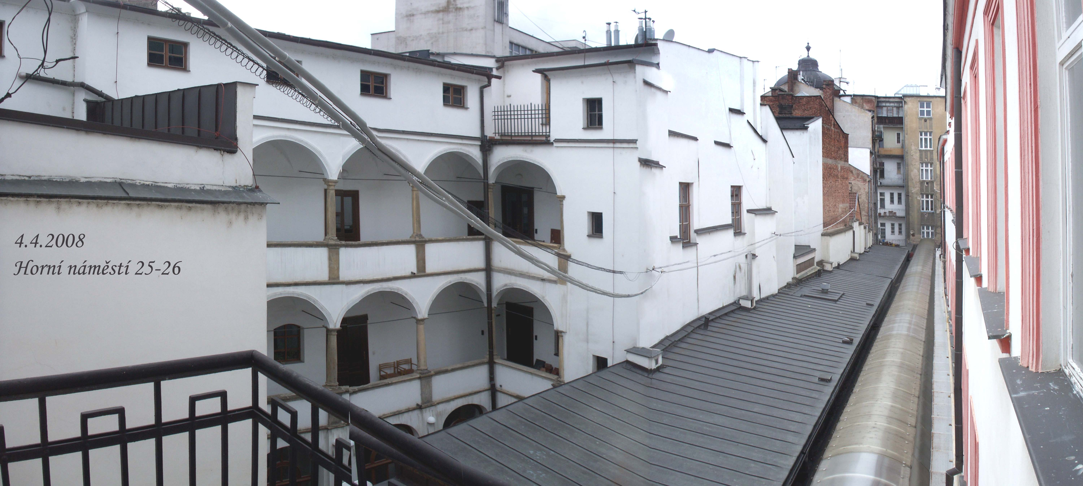
Pohled západním směrem z domu č.26 na střechu pasáže (stávající stav)

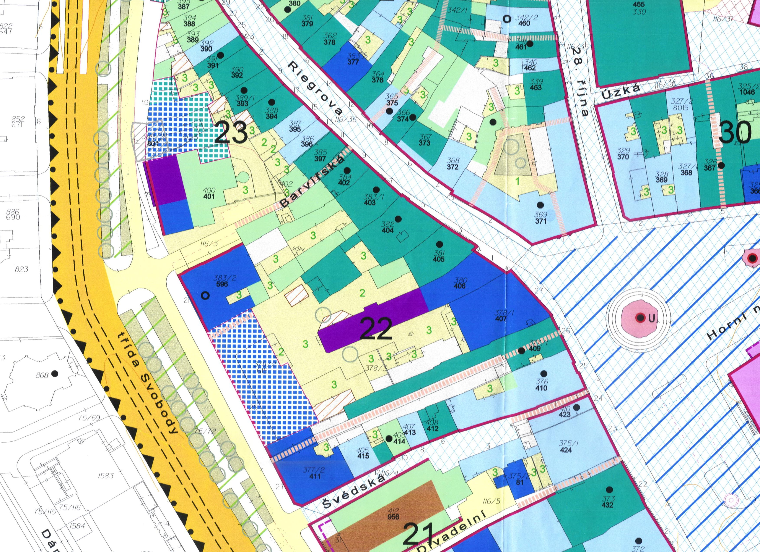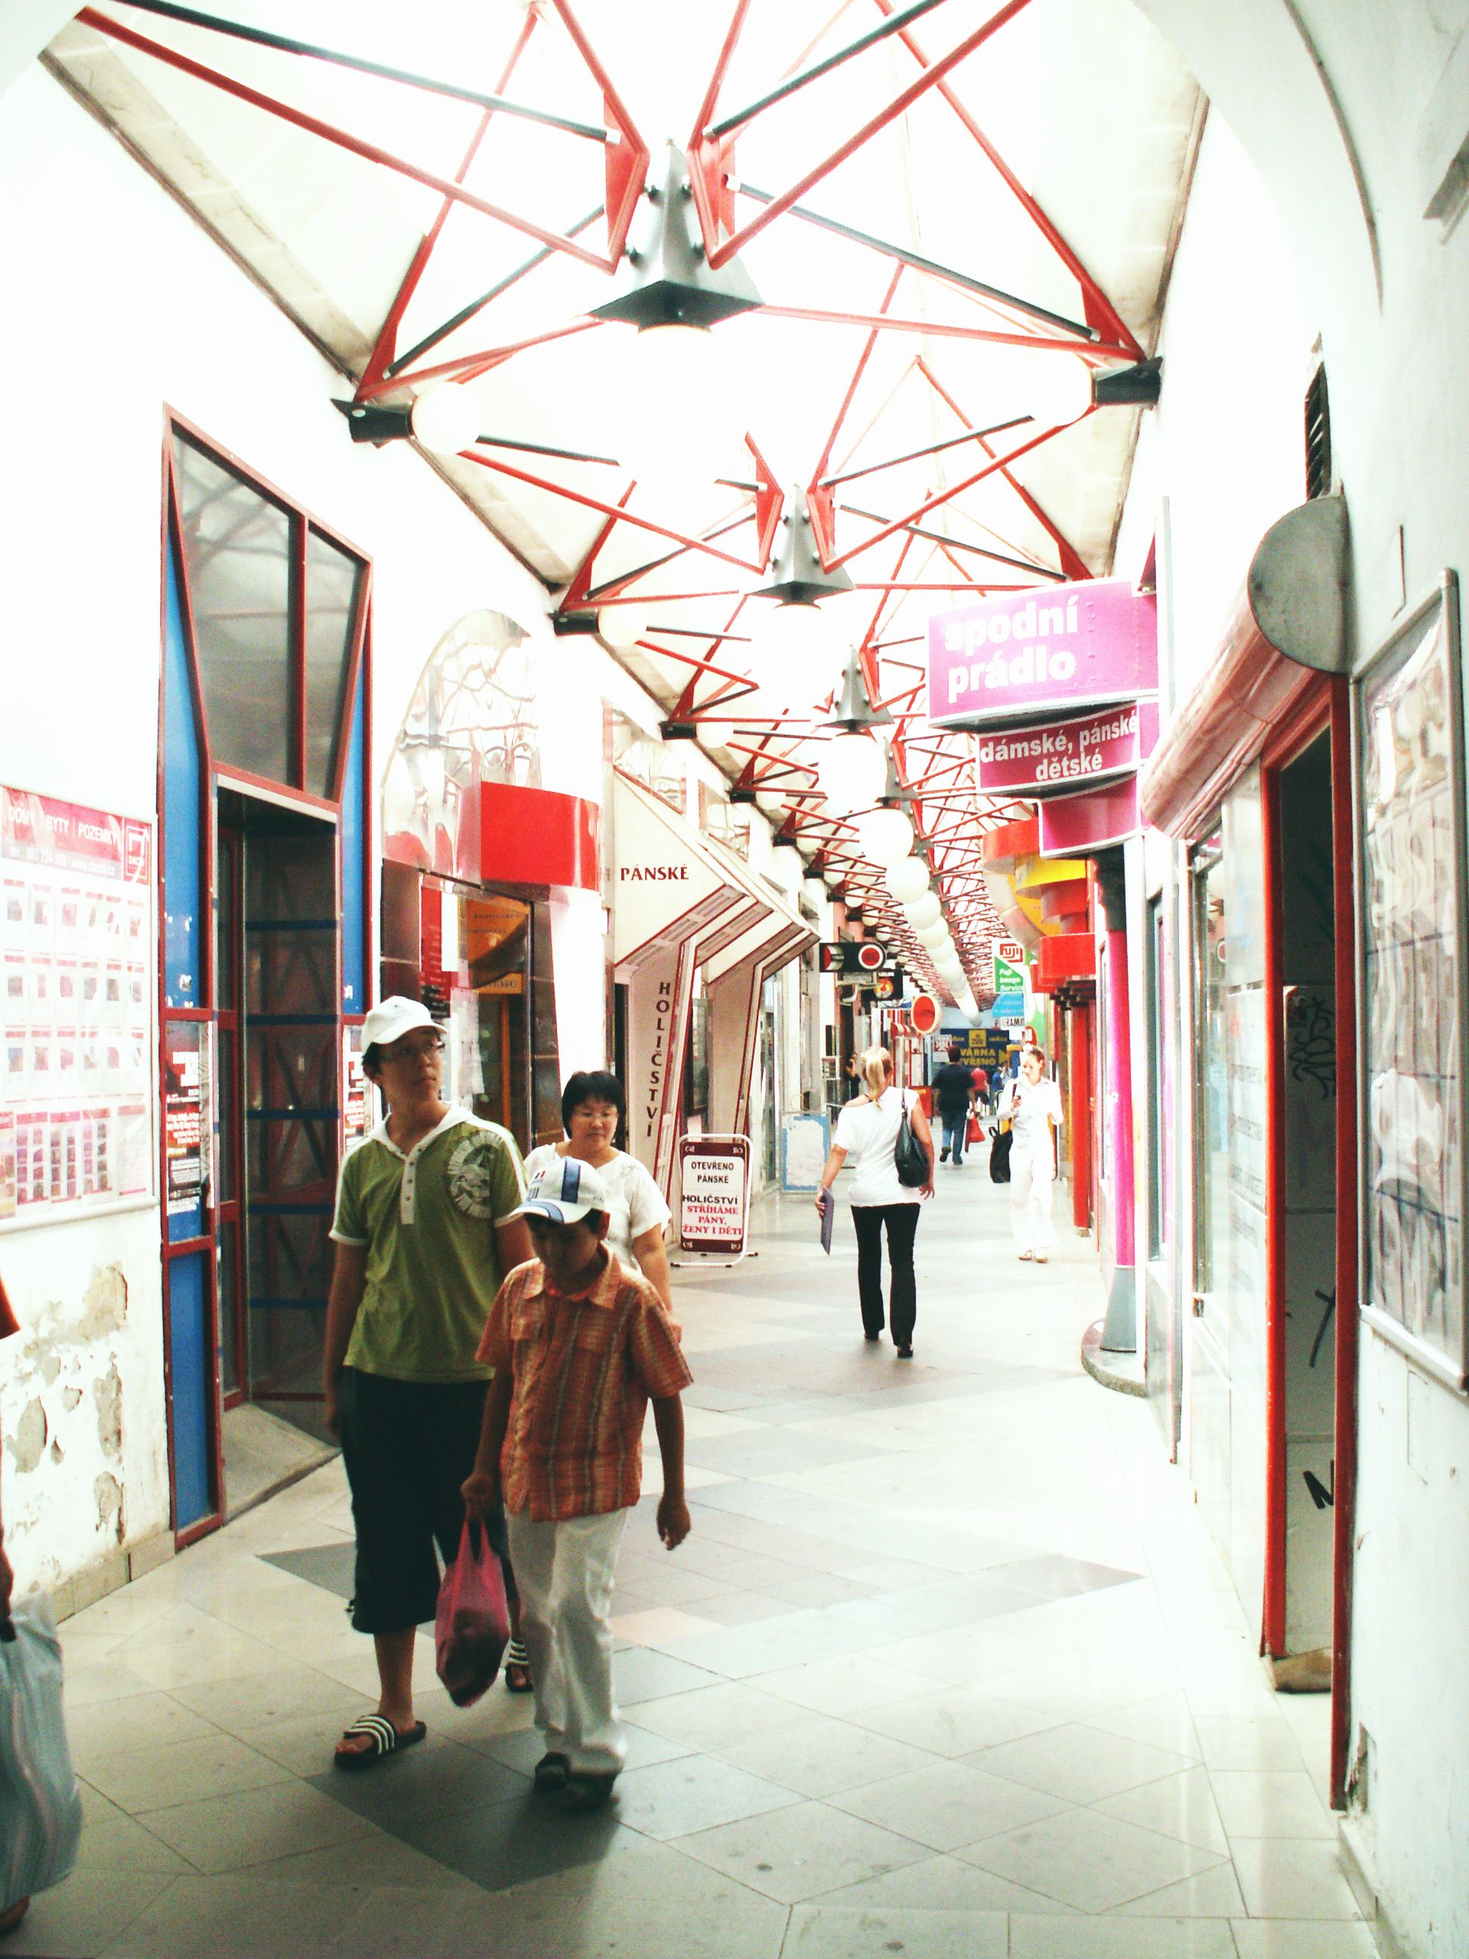
RP MPR Olomouc, plán regulačních prvků (výřez) Interiér pasáže (rok 2008)

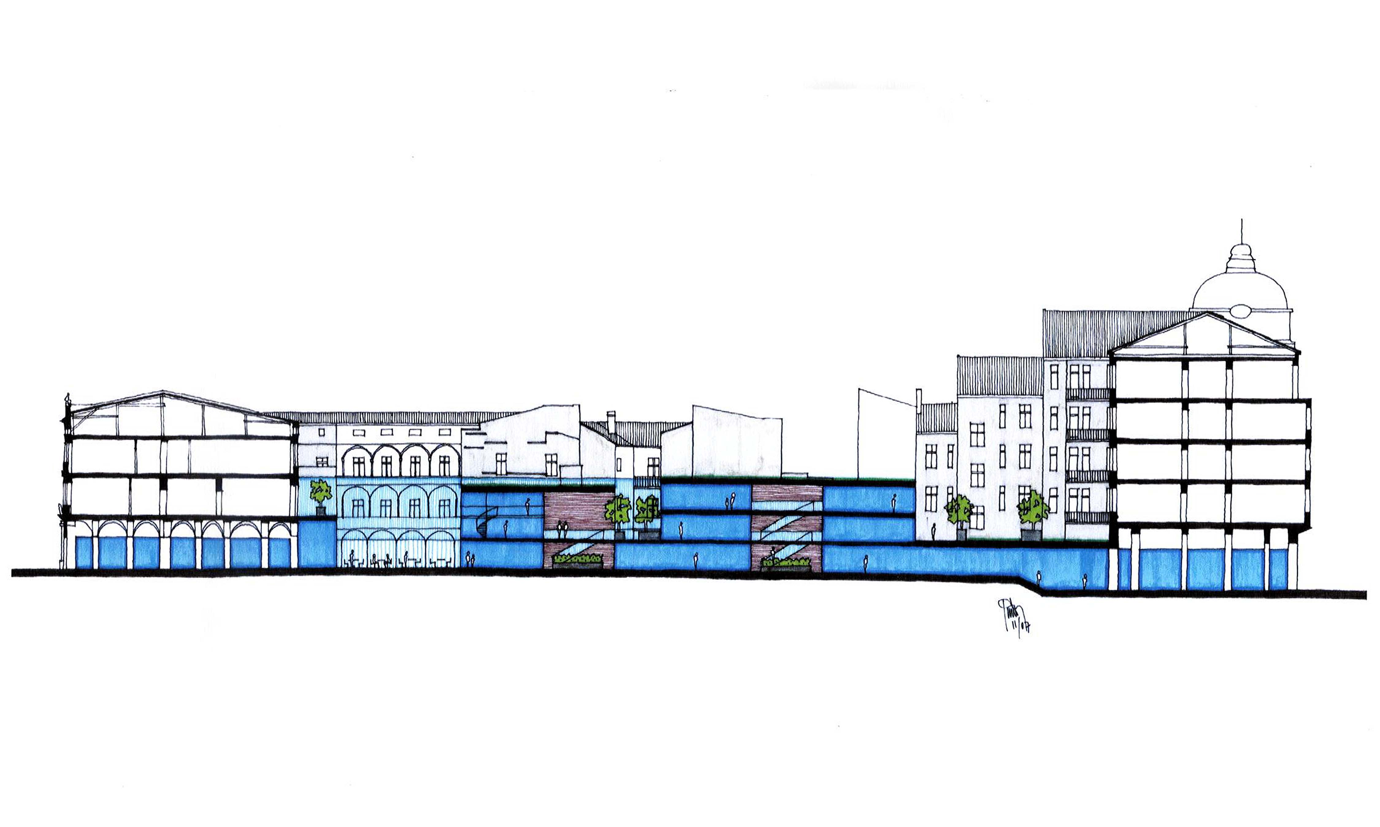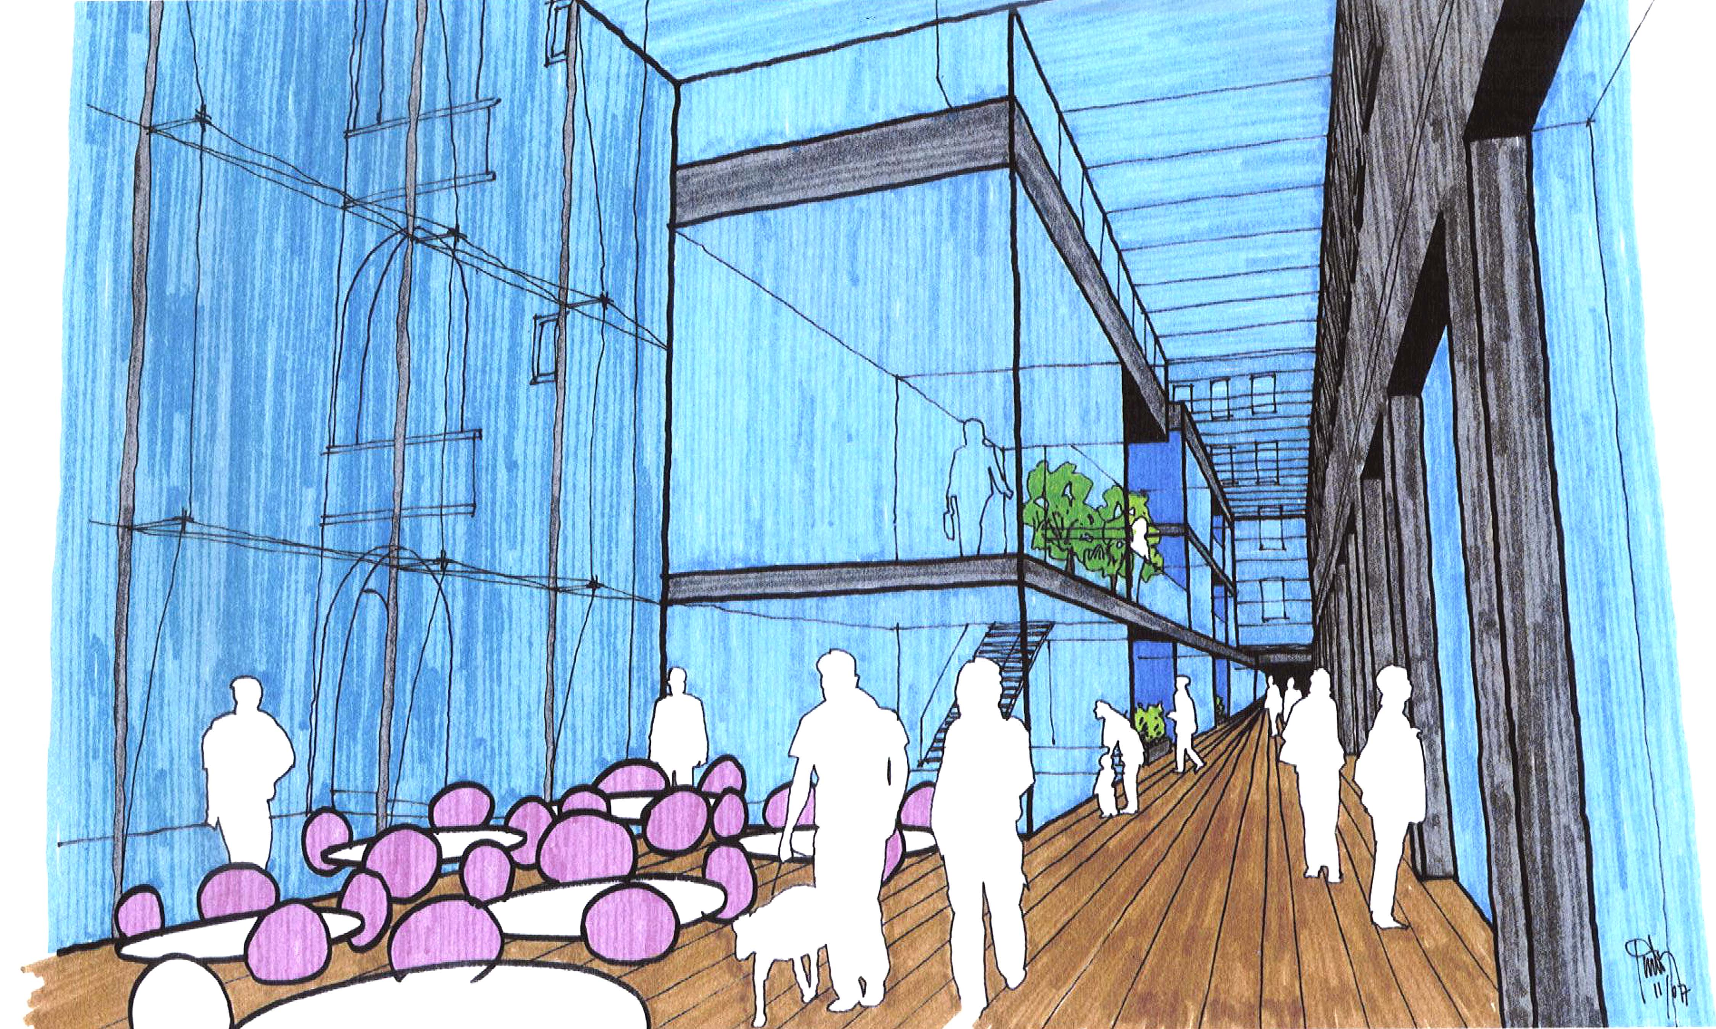
Návrh revitalizace pasáže – podélný řez a interiér (Ing. arch. Patrik Kotas)

